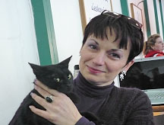
POVÍDÁNÍ
S KOČIČKAMI

Léčba kočkou – felinoterapie

Kočky Bohumín mini útulek a o.s. Maryška

uvádí sérii posezení s kočičkami

Akce je určena všem, kdo si chtějí kočičky pomazlit,
něco se o nich dozvědět, či cokoli o nich říct

Mezi návštěvníky budou volně puštěny
naše kočičky i koťátka k pomazlení

Pro zpestření vždy atraktivní přednáška
na téma kočka a péče o ni

23. 9. 2010 v 17 hod – Felinoterapie (léčba kočkou)
Host: Mgr. Hilbertová – ředitelka Dětského domova Havířov, felinoterapii provozuje v Zařízení pro výkon ústavní péče od r. 2005.

21. 10. 2010 v 17 hod – Chov a vystavování koček
Host: PharmDr. Kabina – poradce chovu, předseda Svazu chovatelů koček Ostrava.

25. 11. 2010 v 17 hod – Výživa koček
Host: Ing. Jirásek – specialista na výživu zvířat spol. Dibaq, autor
krmiva řady Fitmin cat.

Vždy v prostorách o.s. Maryška (náměstí T.G.Masaryka)
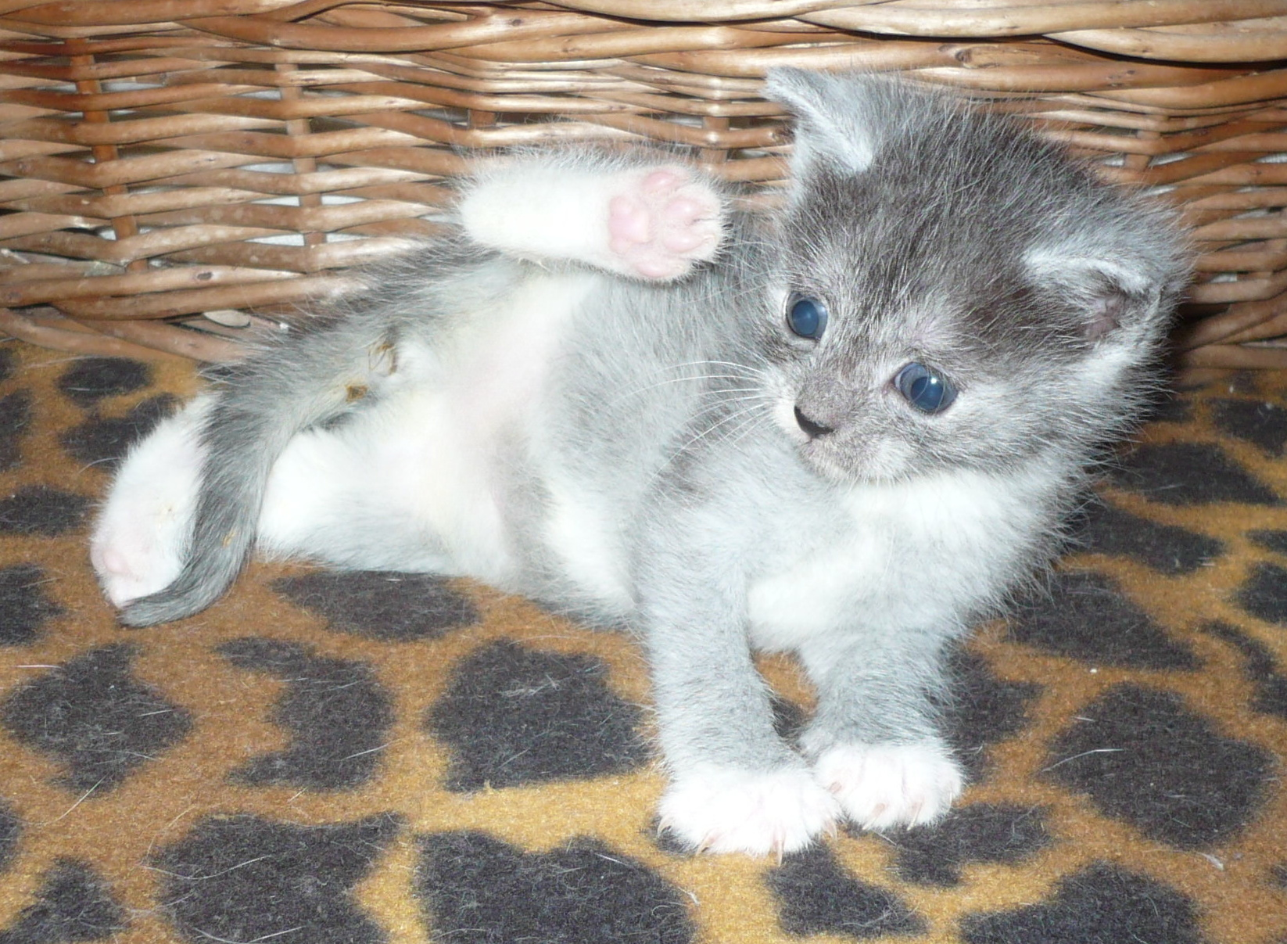
Vstupné 20,- Kč
Připravujeme :
Nemoci a vakcinace koček
Paraziti a odčervování koček

